ИНФОРМАЦИЯ
о работе с письменными и устными обращениями граждан
в Семилукском муниципальном районе
в 2018 году.
(с учетом, через дробь, статистических данных о работе с обращениями граждан в администрациях городских и сельских поселений муниципальных образований)

В администрацию Семилукского муниципального района в 2018 году поступило 409/661 обращений, в том числе письменных - 326/274, на личном приеме граждан у главы администрации района – 83/387.
Обращения граждан рассматривались главой администрации района, его заместителями, главами поселений, начальниками отделов, специалистами администрации.
Из общего числа письменных обращений поступило: индивидуальных – 254/217, коллективных – 72/57.
Поступившие письменные обращения рассмотрены в сроки:
- до 15 дней – 83/128,
- до 30 дней – 139/135,
- на рассмотрении находится 14 обращений,
- переадресовано для рассмотрения в другие органы – 90/4.
В оценке результативности рассмотрения обращений граждан отмечается увеличение ответов разъяснительного характера на основании действующего законодательства. Их количество в IV квартале 2018 года составило – 42/56 (59% / 87,5% от числа поступивших письменных обращений).
Положительно разрешенных в полном объеме обращений – 1/0 (1,4% от числа поступивших письменных обращений).
В срок до 15 дней рассмотрено 83/128 письменных обращений, что составляет 25,5 % / 46,7% от числа поступивших письменных обращений.

Также в 2018 году в администрацию района из органов государственной власти поступило 689/74 запросов по обращениям граждан.

Тематика письменных и устных обращений граждан, поступивших в администрацию района:

Тематика обращений | Количество обращений
 | 2016 г. | 2017 г. | 2018
Всего | 504 | 451/849 | 409/661
Государство, общество, политика | 35 | 30/15 | 21/21
Социальная сфера | 103 | 84/220 | 56/109
Экономика | 199 | 232/20 | 211/62
Жилищно – коммунальная сфера | 167 | 94/578 | 119/469
Оборона, безопасность, законность | 0 | 1/16 | 2/0

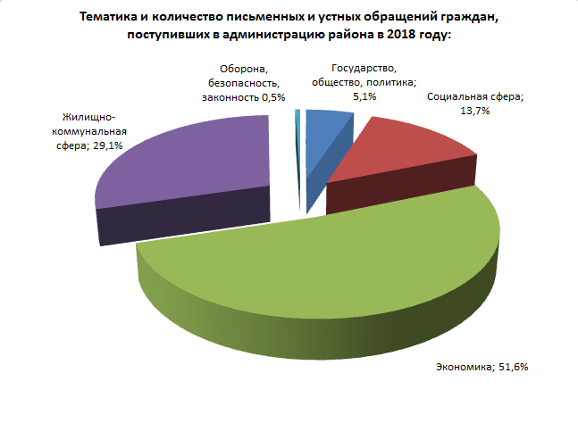

Наибольшее количество обращений граждан в администрацию района и вышестоящие органы поступило из городского поселения - город Семилуки.
В администрации района выработаны меры, направленные на устранение причин и условий, способствующих повышенной активности обращений граждан:
- ежеквартально проводится анализ информационно – статистических обзоров рассмотренных обращений граждан, организаций и общественных объединений, а также результатов рассмотрения и принятых мер;
- проводится оценка результатов рассмотрения обращений и принятых по ним мер с учетом мнения авторов обращений о результатах рассмотрения их обращений и принятых по ним мерах;
- проводится анализ порядка рассмотрения обращений граждан;
- проводится анализ количества и характера вопросов, содержащихся в обращениях граждан;
- вопросы состояния работы с обращениями граждан рассматриваются на совещаниях с главами городских и сельских поселений района, на сессиях Совета народных депутатов с выработкой конкретных управленческих решений и рекомендаций;
- проводятся семинары – совещания по вопросам повышения эффективности работы с обращениями граждан со специалистами администрации района, городских и сельских поселений;
- организовано проведение личного приема граждан главой администрации района, заместителями главы, руководителем аппарата; выездных личных приемов граждан должностными лицами администрации района с последующим анализом рассматриваемых вопросов для оперативного их решения;
- организовано рассмотрение обращений граждан с выездом на место для уточнения фактов, изложенных в обращении, приглашение заявителя для личной беседы;
- публикуются в СМИ материалы разъяснительного характера социально – экономической направленности;
- на официальном сайте администрации района в сети «Интернет» в разделе «Обращения» размещается информация о работе с обращениями граждан, анализ поступивших в администрацию района обращений.

Статистические данные о работе с обращениями граждан
в 2018 году
в Семилукском муниципальном районе Воронежской области
(наименование муниципального района, городского округа Воронежской области)
(с учетом, через дробь, статистических данных о работе с обращениями граждан в администрациях городских и сельских поселений муниципальных образований)

- Поступило письменных обращений и принято от граждан на личном приеме
всего – 409/661
Из них:
  - Письменных обращений – 326/274
  - в т.ч.:
1.1.1. Взято на контроль – 326/134
1.1.2. Проверено комиссионно –14/5
1.1.3. Проверено с выездом на место – 20/87
1.1.4. Рассмотрено с участием заявителя – 20/85
1.1.5. Всего с результатом рассмотрения «поддержано» (сумма поддержано + меры приняты) – 30/88
1.1.5.1. С результатом рассмотрения «поддержано» – 3/25
1.1.5.2. С результатом рассмотрения «меры приняты» – 25/63
1.1.6. С результатом рассмотрения «разъяснено» – 192/175
1.1.7. С результатом рассмотрения «не поддержано» – 0/4
1.1.8. С результатом рассмотрения «дан ответ автору» – 10/0
1.1.9. С результатом рассмотрения «оставлено без ответа автору» – 0/0
1.1.10. Направлено по компетенции в иной орган – 90/4
1.1.11. Рассмотрено совместно с другими органами власти и органами местного самоуправления – 91/3
1.1.12. Рассмотрено с нарушением установленных сроков – 0/0
1.1.13. Срок рассмотрения продлен – 0/0
1.1.14. Ответ подписан руководителем органа местного самоуправления – 0/261
1.1.15. Ответ подписан уполномоченным лицом – 232\2
1.1.16. По информации заявителя(ей) об итогах рассмотрения обращения ответ не получен – 0/0

1.2. Принято обращений на личном приеме граждан руководителями – 83/387
1.2.1. Взято на контроль – 83/166
1.2.2. Всего с результатом рассмотрения «поддержано» (сумма поддержано + меры приняты) – 0/202
1.2.2.1. С результатом рассмотрения «поддержано»- 0/43
1.2.2.2. С результатом рассмотрения «меры приняты» – 0/159
1.2.3. С результатом рассмотрения «разъяснено» – 83/185
1.2.4. С результатом рассмотрения «не поддержано» – 0/0
1.2.5. С результатом рассмотрения «дан ответ автору» – 0/0
1.2.6. Направлено по компетенции в иной орган – 0/0
1.3. Сколько выявлено случаев волокиты либо нарушения прав и законных интересов граждан – 0/0
1.4. Сколько должностных лиц, виновных в нарушении прав граждан, привлечены к ответственности – 0/0
1.5. Сколько должностных лиц, виновных в нарушении прав граждан, не привлечены к ответственности – 0/0
1.6. Формы ответа заявителю:
1.6.1. В письменной форме – 208/237
1.6.2. В форме электронного документа – 24/27
1.6.3. В устной форме – 83/387
1.7. Количество повторных обращений – 3/0
  - Конкретные примеры, отражающие результативность рассмотрения письменных и устных обращений граждан –
В оценке результативности рассмотрения обращений граждан отмечается увеличение ответов разъяснительного характера на основании действующего законодательства. Их количество в 2018 году составило – 192/175 (59% / 64% от числа поступивших письменных обращений).
Положительно разрешенных в полном объеме обращений – 25/63 (8%/23% от числа поступивших письменных обращений).
В срок до 15 дней рассмотрено 83/128 письменных обращений, что составляет 25,5 % / 46,7% от числа поступивших письменных обращений.

